E交易竞买人操作手册

一、注册 3

1、进入官网 3

2、注册并完善资料 3

二、登录 10

1、进入官网 10

2、输入账号和密码登录 11

三、项目报名 11

1、筛选标的 11

2、标的报名 12

3、提交报名审核 13

四、钱包充值 14

五、项目竞价 15

1、缴纳保证金 15

2、在线竞价 16

六、交纳费用 18

1、成交公示 18

2、交纳服务费 19

3、交纳成交款 20

## 一、注册

### 1、进入官网

输入e交易官方网址（[www.ejy365.com](http://www.ejy365.com/)），进入首页。如果是新用户，需先通过官网上方或右侧注册按钮进行注册。如图1

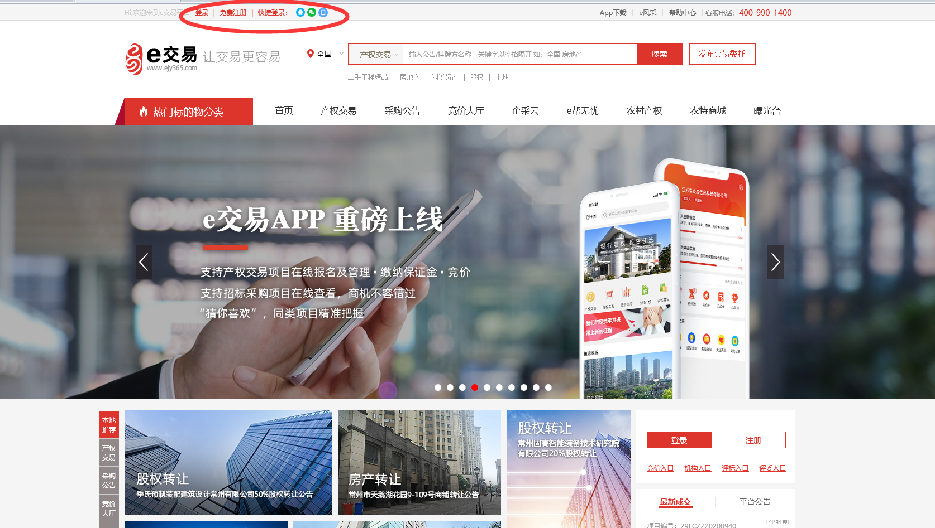

图1： e交易官网及注册入口

### 2、注册并完善资料

（1）在注册页面，会弹出注册须知弹框，选择“同意并继续”按钮，进行下一步操作。如图2

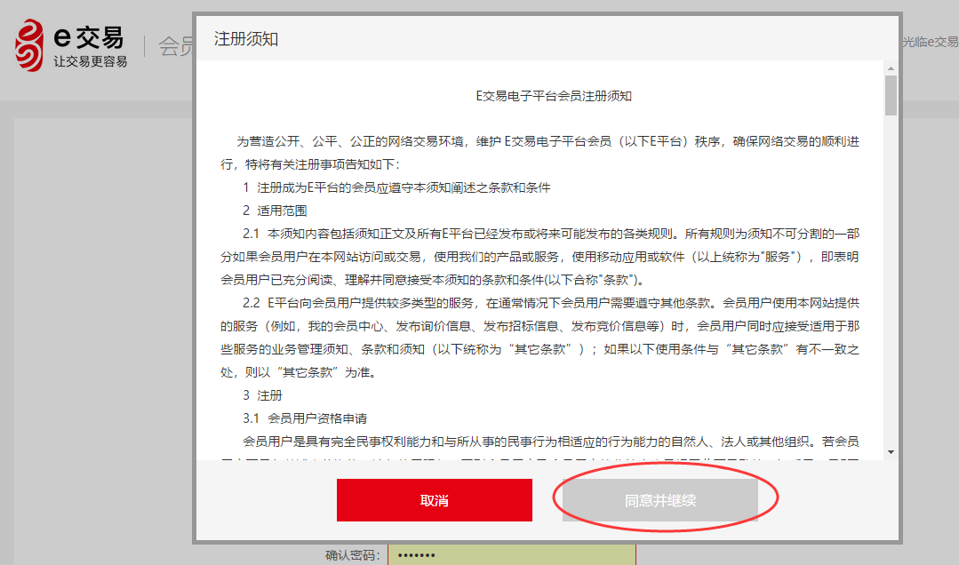

图2：注册须知

（2）、如果企业用户，选择企业注册。注册时，选择身份为“竞买方”。如图3

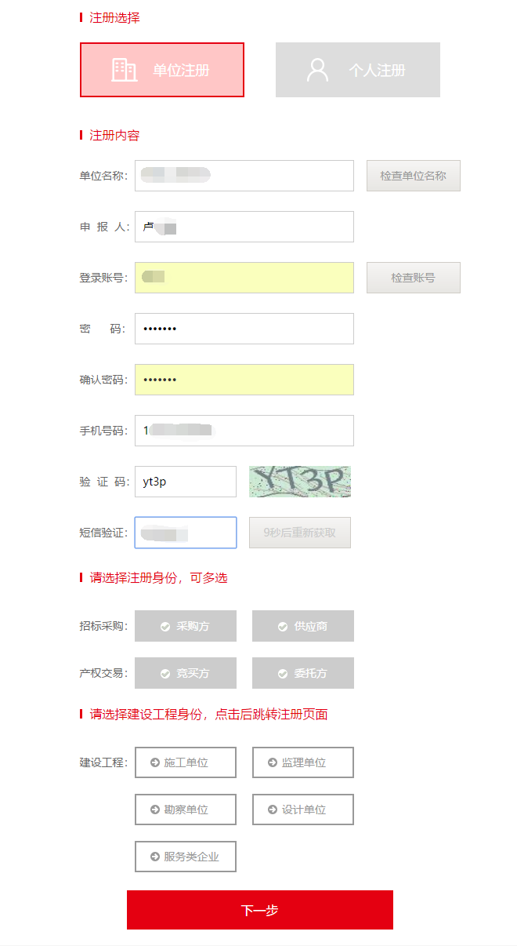

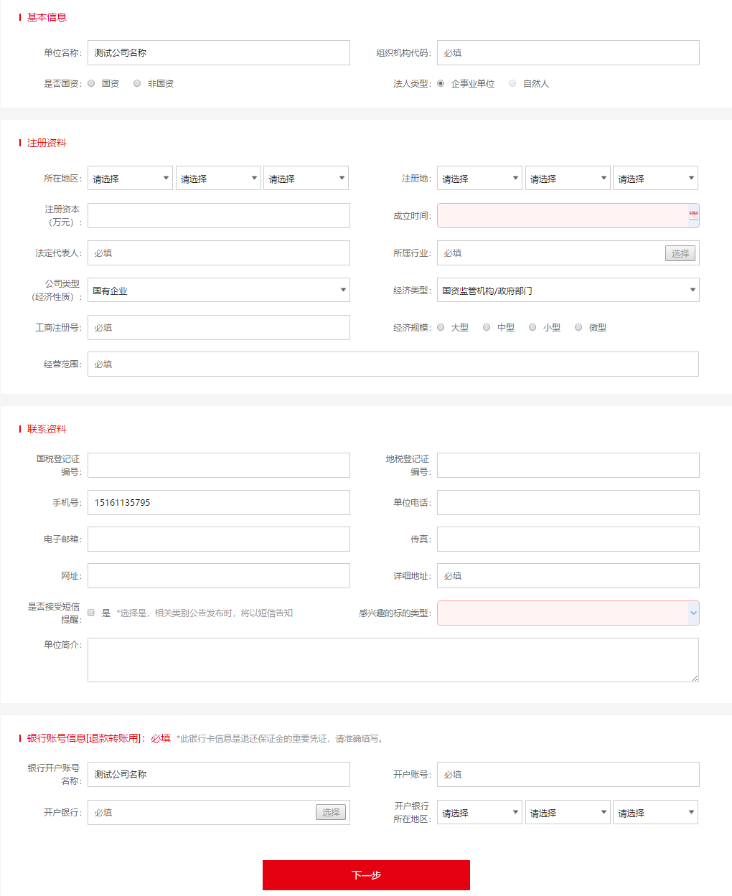

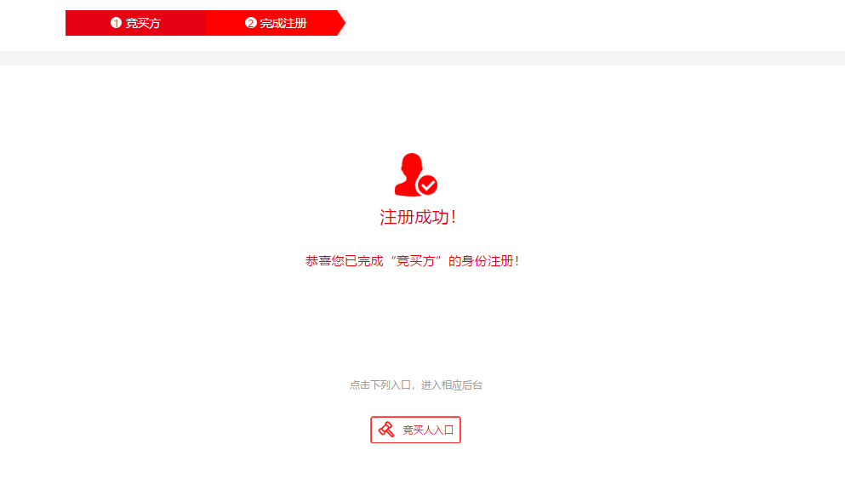

图3：企业注册

（3）、如果个人用户，选择个人注册。注册时，选择身份为“竞买方”。如图4

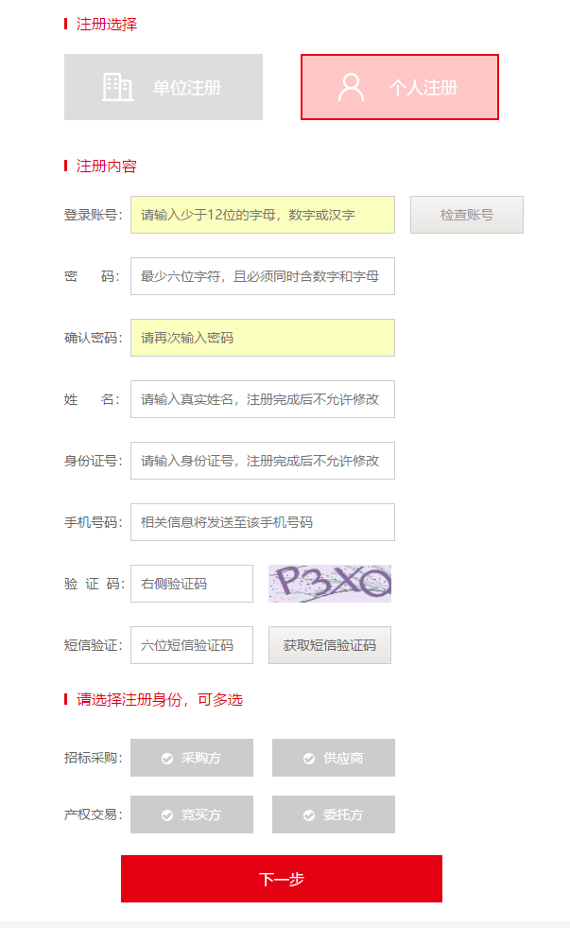

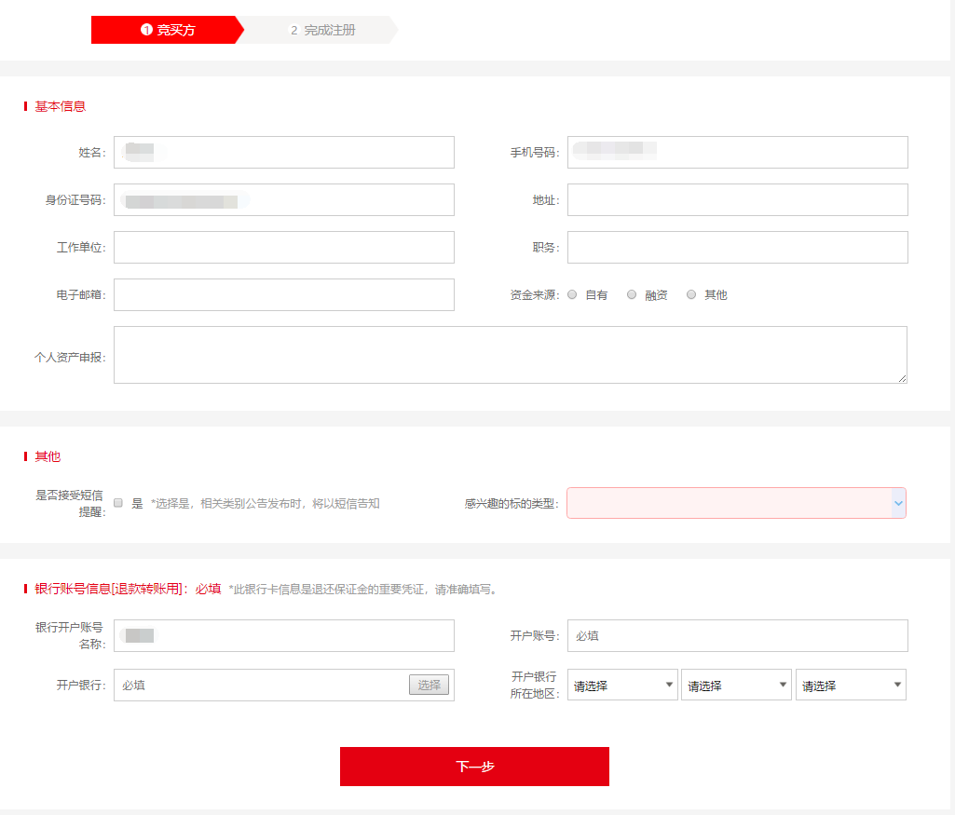

图



图4：个人注册

## 二、登录

### 1、进入官网

如果用户已经注册，则可以直接在官网登录。点击首页顶部的“登录”按钮进入登录。如图5

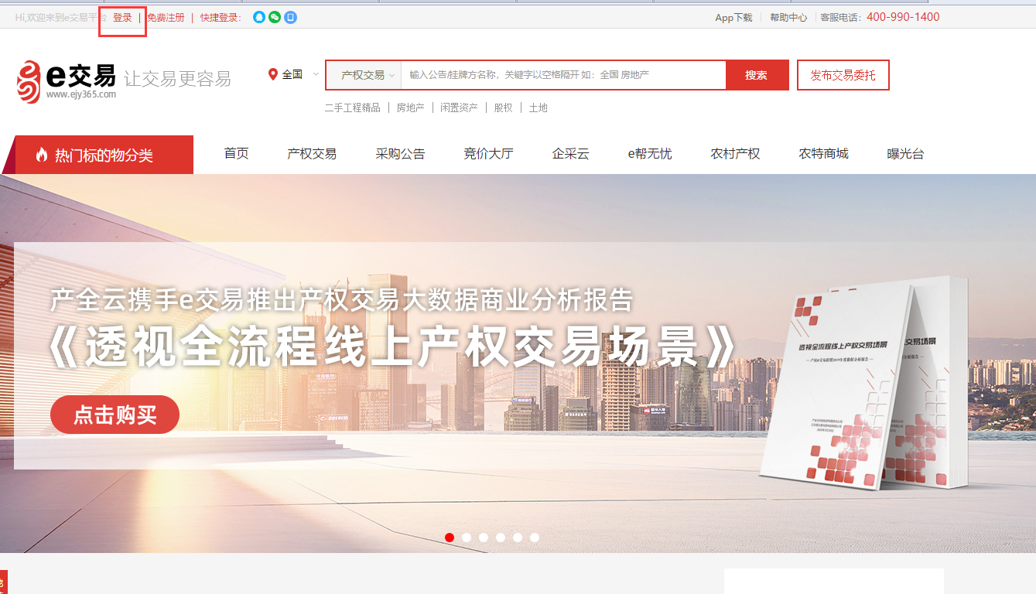

图5：会员登录

或者点击首页列表导航栏“企采云”并选中“资产处置系统”登录，图6：

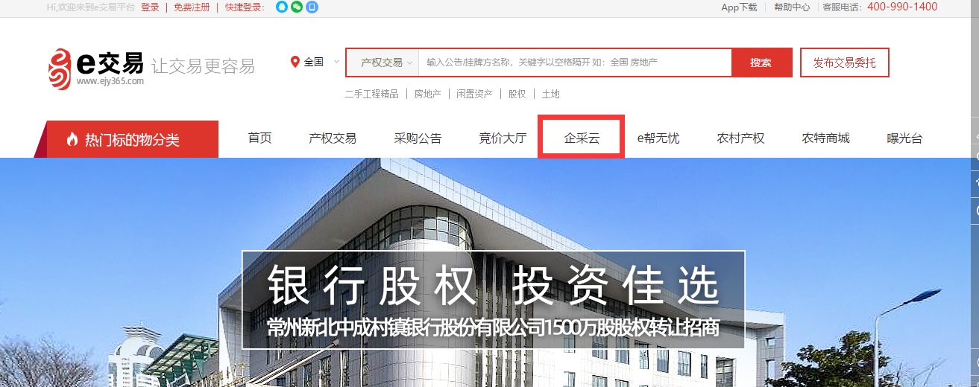

图5：企采云入口

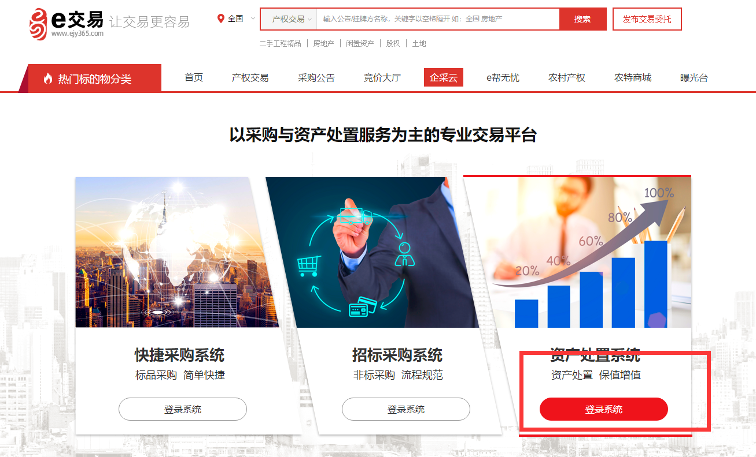

图6：资产处置端登录

### 2、输入账号和密码登录

在登陆页面中，输入用户名和密码，点击登录。如图7

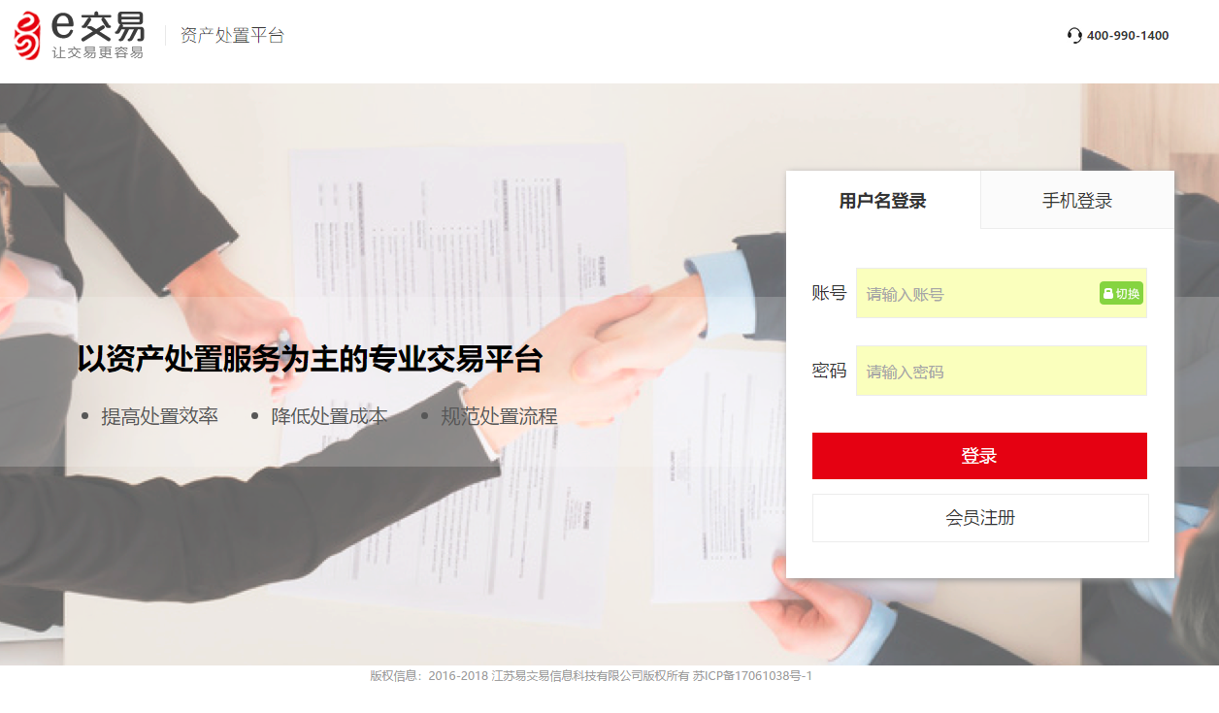

图7：账号密码登录

## 三、项目报名

### 1、筛选标的

选择产权交易，并按合适的条件筛选，寻找需要竞买的标的。如图8

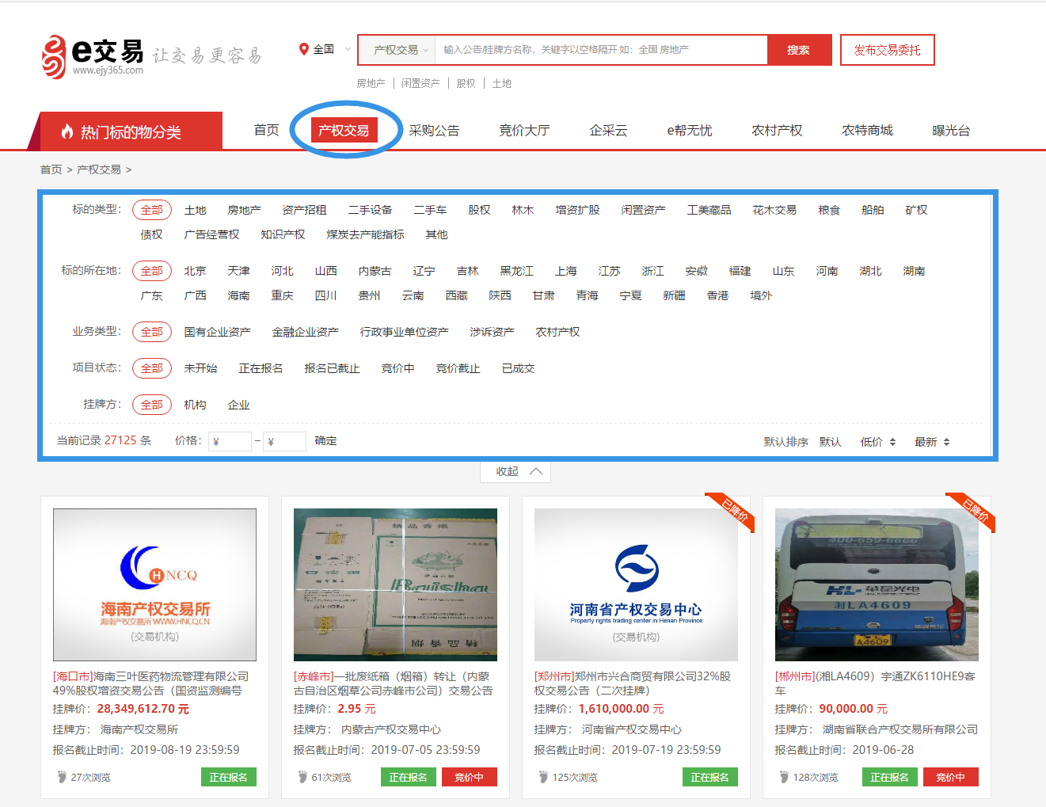

图8：筛选标的

### 2、标的报名

选择意向报名的标的后，在该标的的详情页点击“报名交保证金”按钮，进行标的竞买的报名。如图

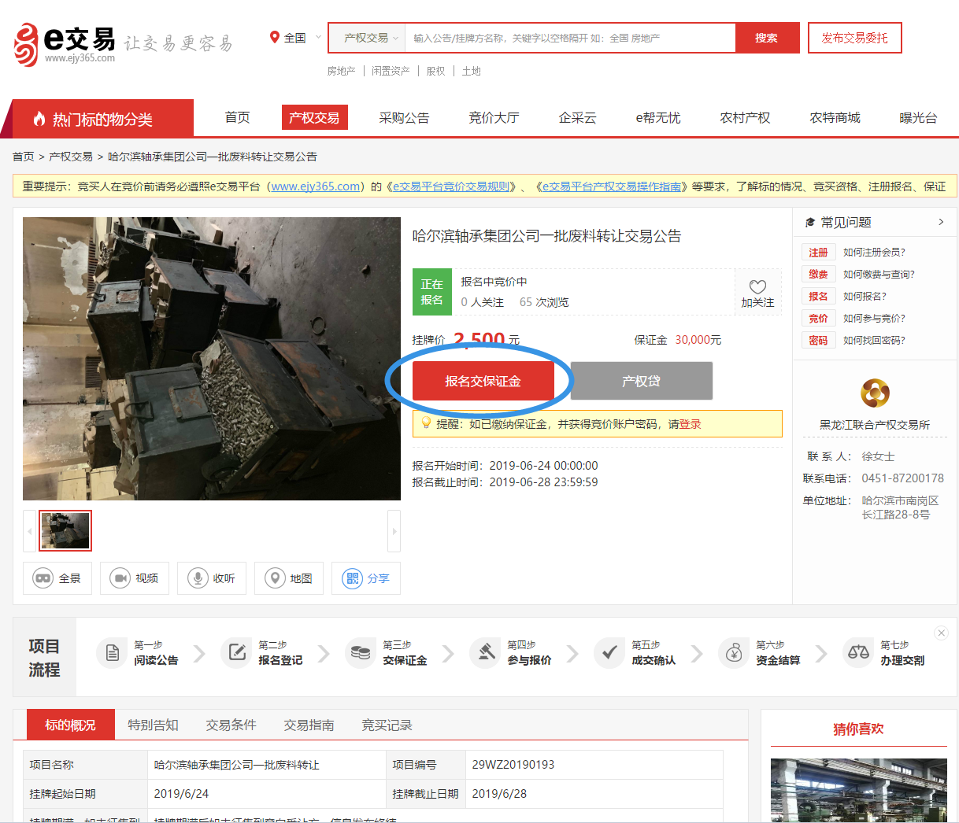

图9：报名交保证金

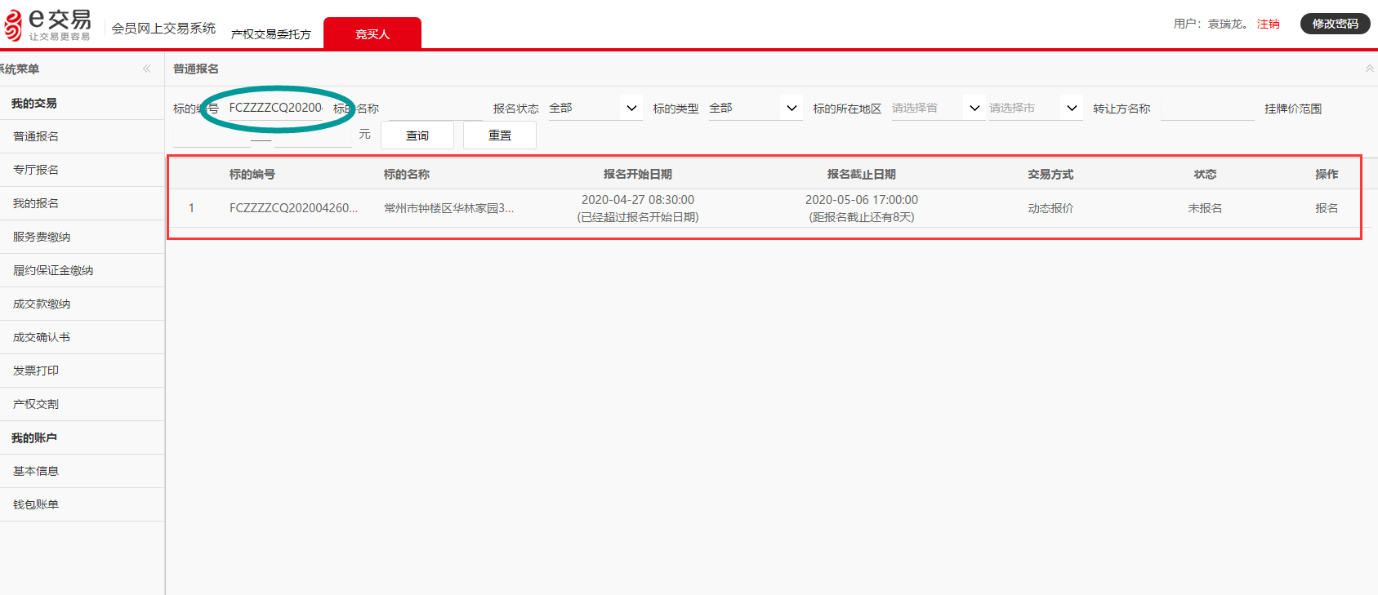

图10：进入会员中心定位选中项目

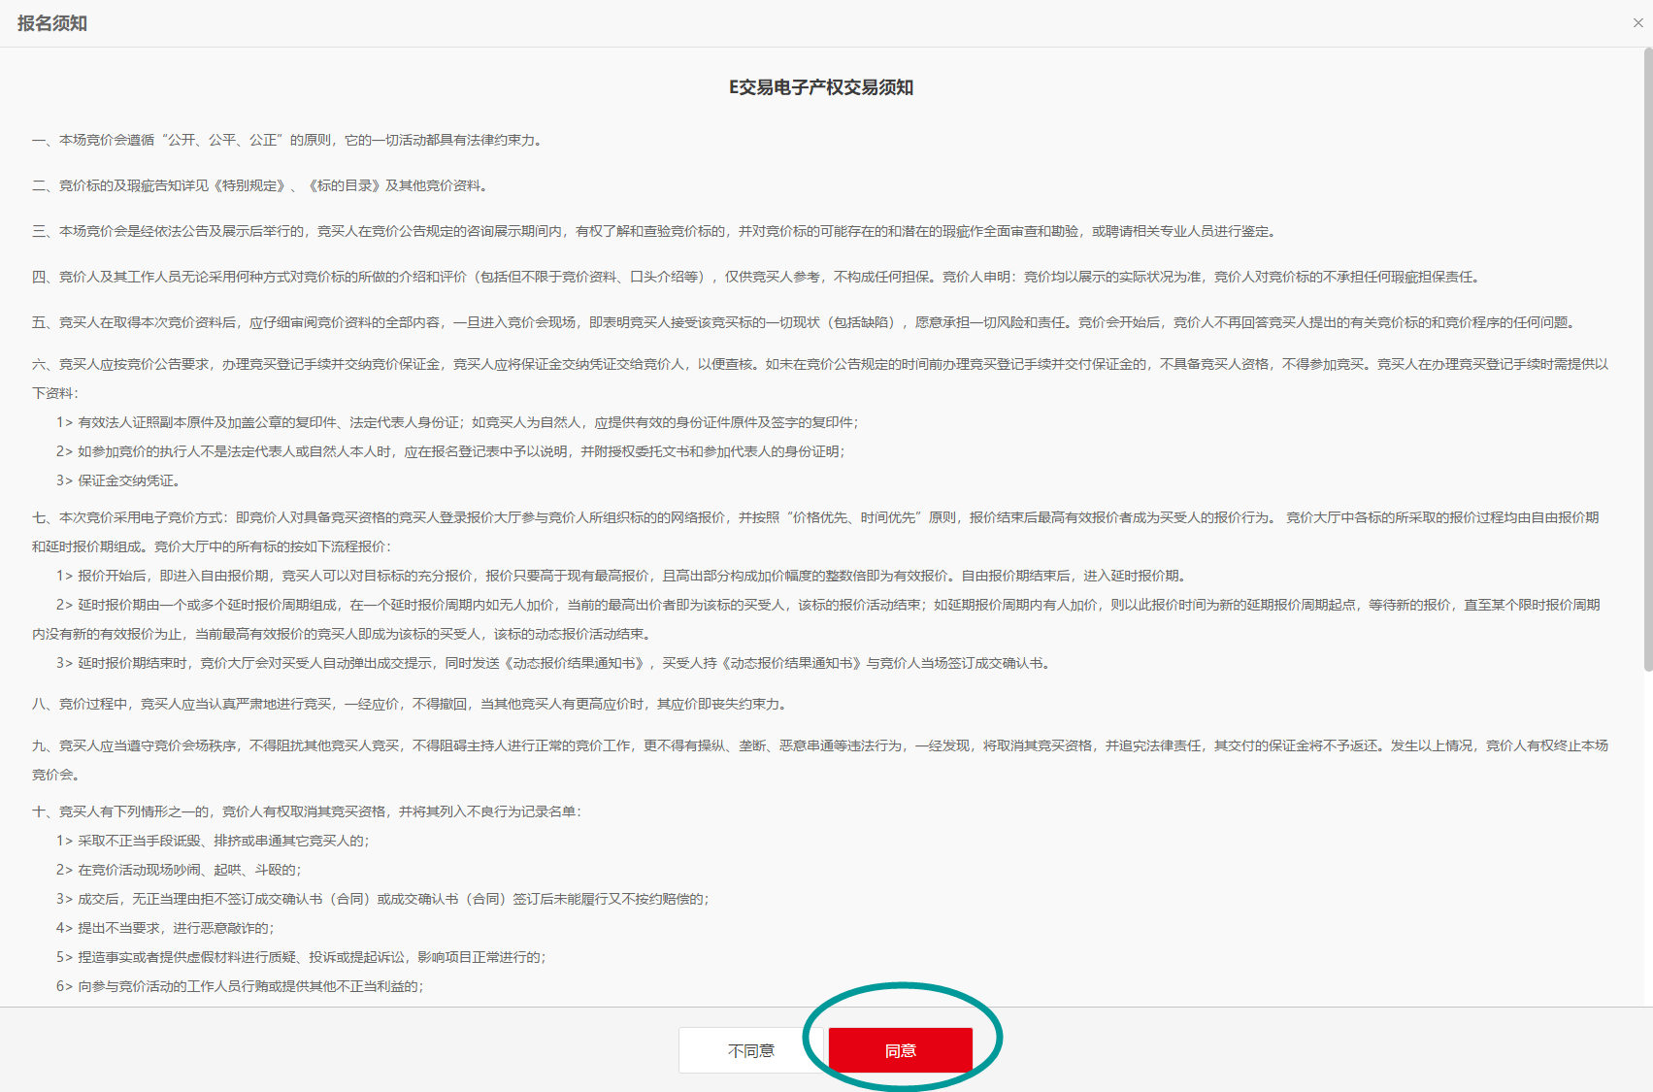

图11：同意报名须知

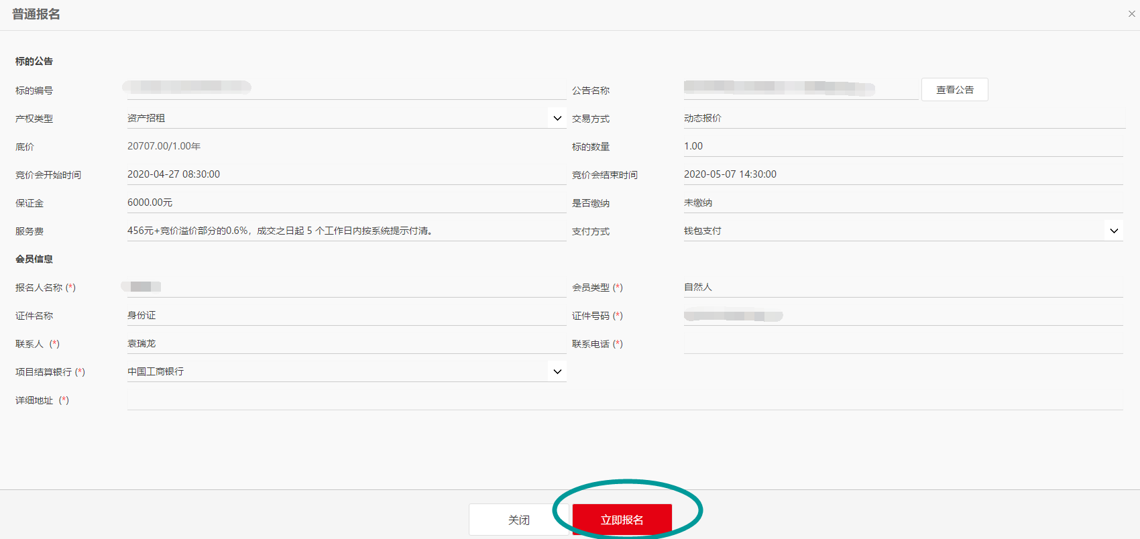

图12：完善信息并报名

## 四、钱包充值

如果用户报名线上结算的项目，竞买方第一次报名某机构以银行为支付方式的项目时，才会产生一个新的钱包账户。后续，只要是同一机构的同一结算银行的项目，就一直使用该账户充值缴费。

充值时，请务必确保充值资金来源的真实有效性，如果用户诚信库中的姓名（或企业名称）和银行卡与用户在诚信库中的信息一致，才能判定为有效充值，才可以用于后续支付操作。如图13

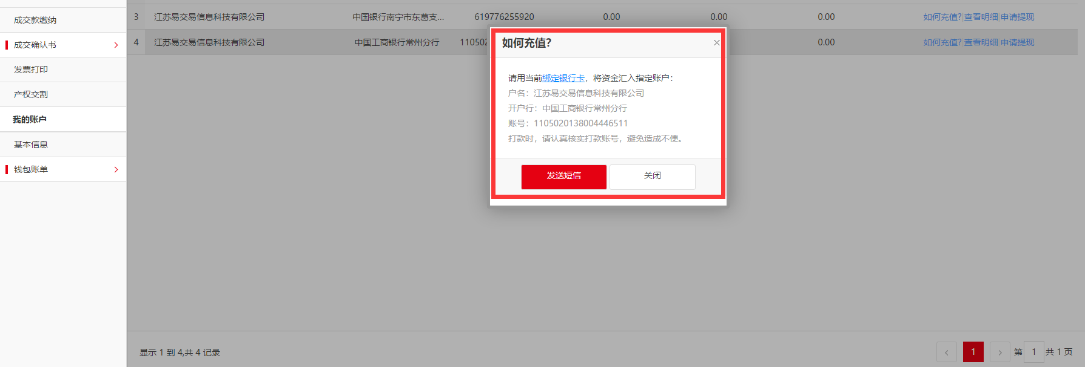

图13：钱包充值

## 五、项目竞价

### 1、缴纳保证金

报名审核通过后，可以进入竞买方后台，在对应的报名标的中及时交纳保证金。点击立即缴纳或在我的报名里面点击缴纳保证金，进入钱包支付页面。如图14

钱包支付需要保正钱包虚拟子账号里面的钱是足额的，在钱包支付页面和钱包账单里面有充值钱包余额的方法，必须使用注册时的银行卡对钱包账号进行充值，充值成功后约半小时可以到账。

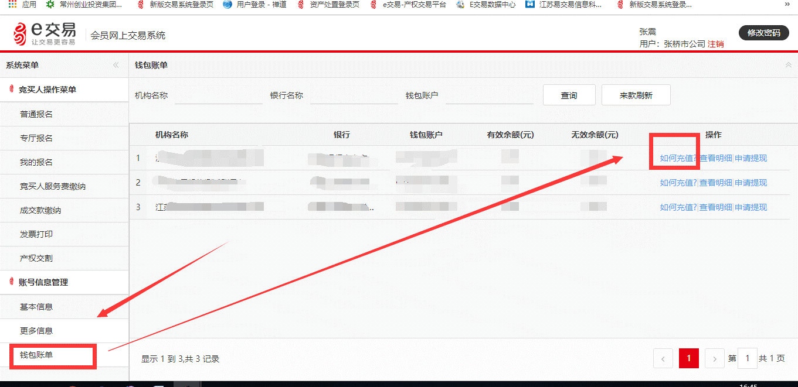

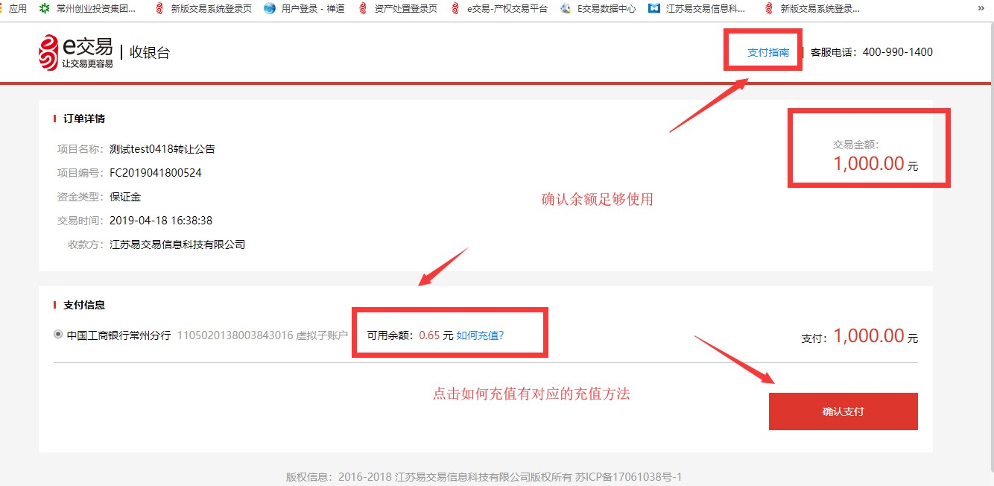

图14：钱包支付

### 2、在线竞价

（1）交纳保证金后，即可在竞价时间范围内参与标的竞价。

首先选择需要参与竞价的标的，点击“报价”.如图15，会跳转至竞价平台，参与竞价。

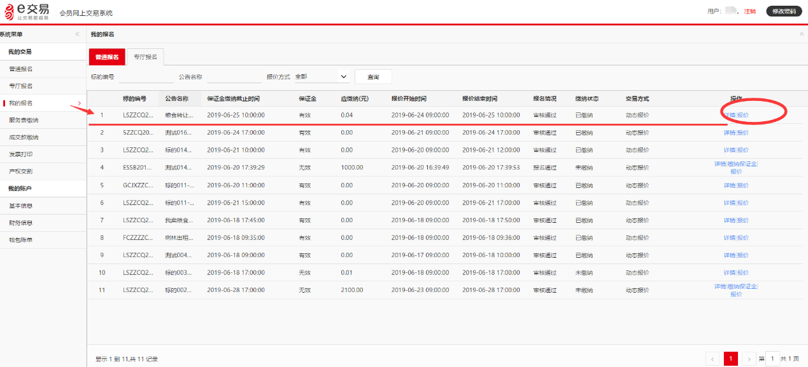

图15：标的报价

（2）进入竞价平台后，选择需要参与竞价的标的，点击“竞价”，同意《竞价须知》并进入下一步。如图16

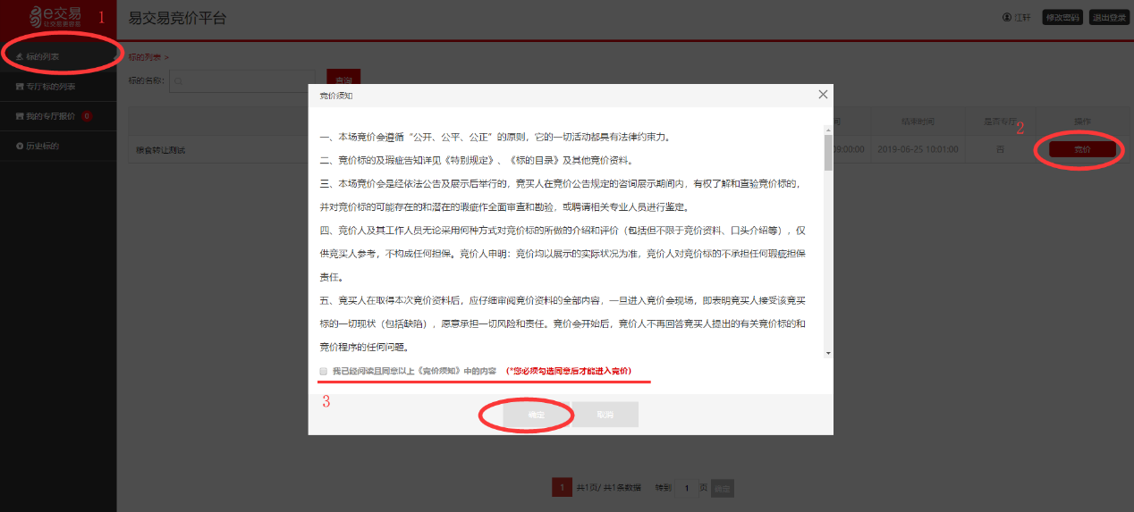

图16：进入竞价平台

（3）进入竞价界面后，可以看到标的的基本信息。左上角是该标的起始价以及阶梯价等竞价规则；左下角历史报价记录，用户可以查看到每次的报价；右侧我的报价可以看到本人当前的报价；页面正中间显示的为该标的当前最高报价。如图17

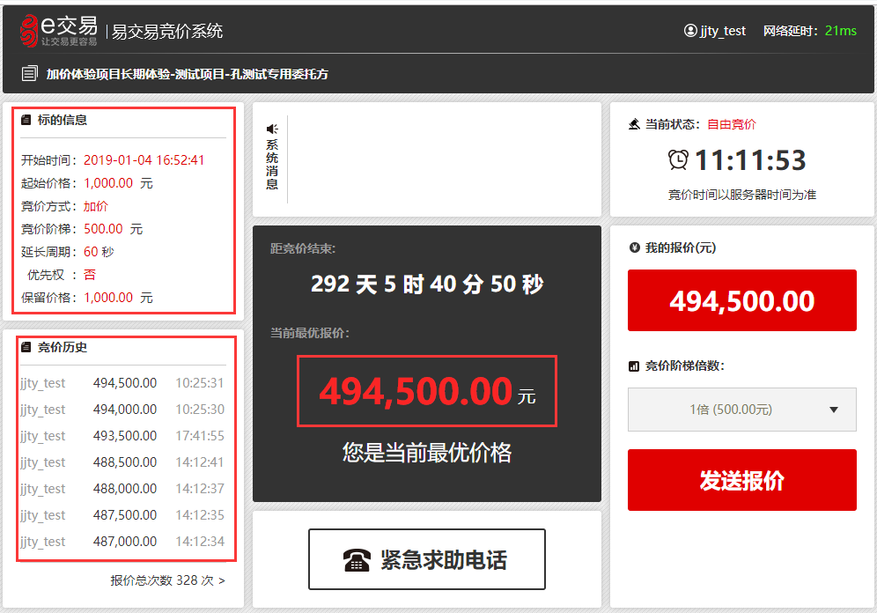

图17：竞价界面

（4）用户在报价时，可以选择阶梯倍数后点击发送报价按钮发送报价。如图18

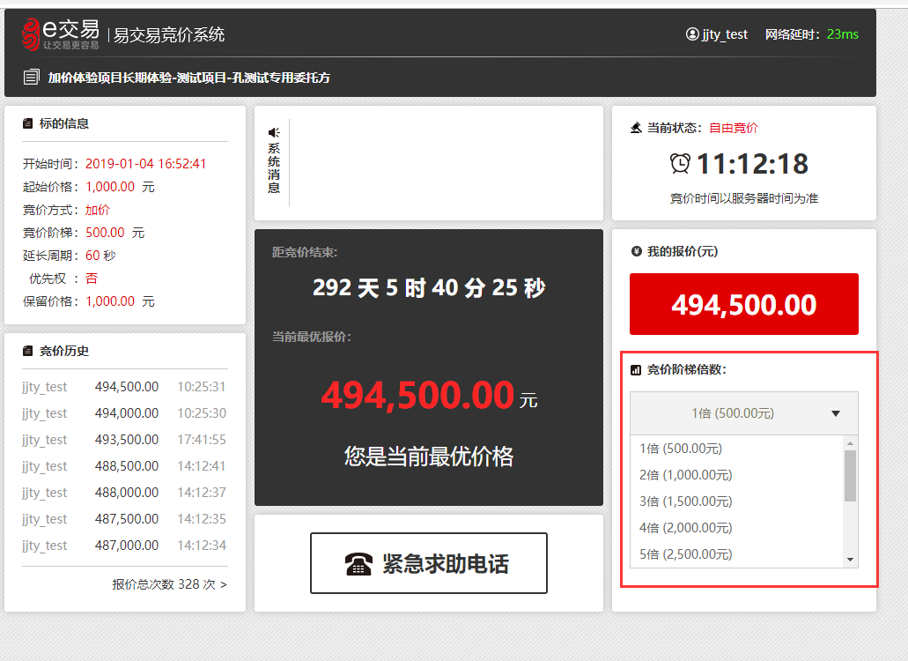

图18：用户发送竞价

自由竞价时间结束之后会进入延时竞价（注：延时竞价倒计时显示为红色），延时竞价中只要有人报价，就会重新进入延时竞价时间周期。

延时竞价时间结束后，该项目竞价结束。

## 六、交纳费用

中标的竞买方则需要交纳“服务费”（如果没有服务费则不交纳）和成交款。

未中标的竞买方，会直接退还保证金；中标的竞买方，在交纳服务费和成交款后退还保证金。

### 1、成交公示

标的竞标成功后，E交易官网是显示成交公示，如图19

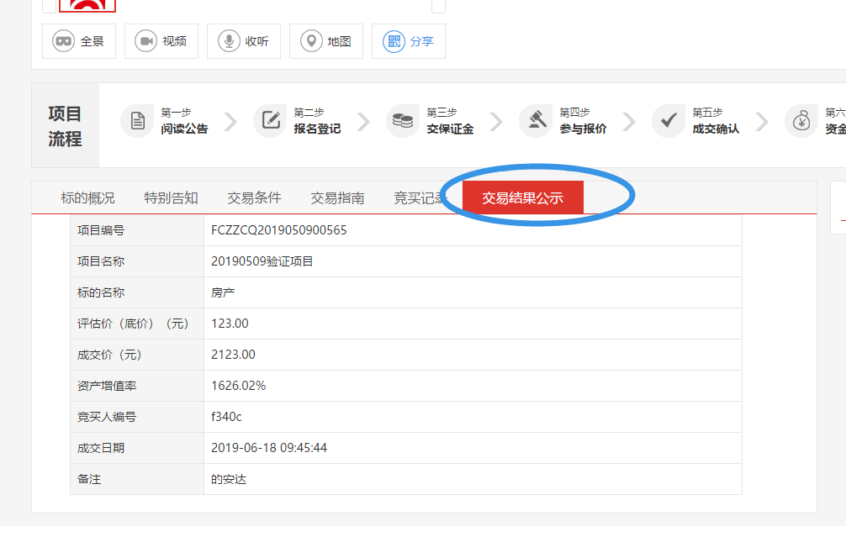

图19：交易结果公示

### 2、交纳服务费

中标的竞买人，进入竞买方本人的后台，在左侧“服务费缴纳”一栏，选择标的并进行“缴纳服务费”操作。如图20

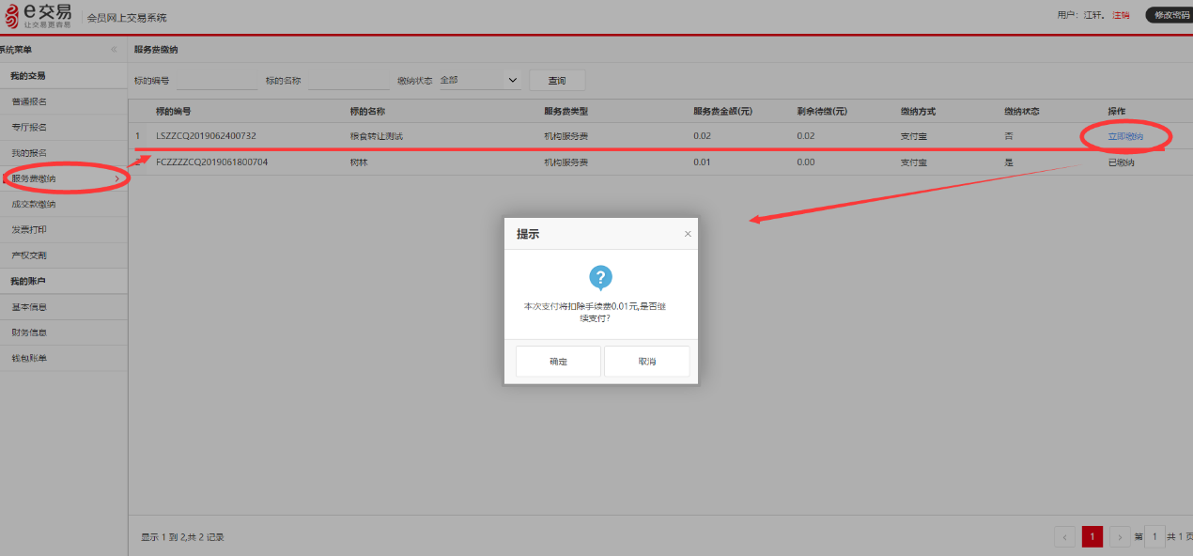

图20：交纳服务费

### 3、交纳成交款

中标的竞买人，进入竞买方本人的后台，在左侧“服务费缴纳”一栏，选择标的并进行“缴纳服务费”操作。如图21

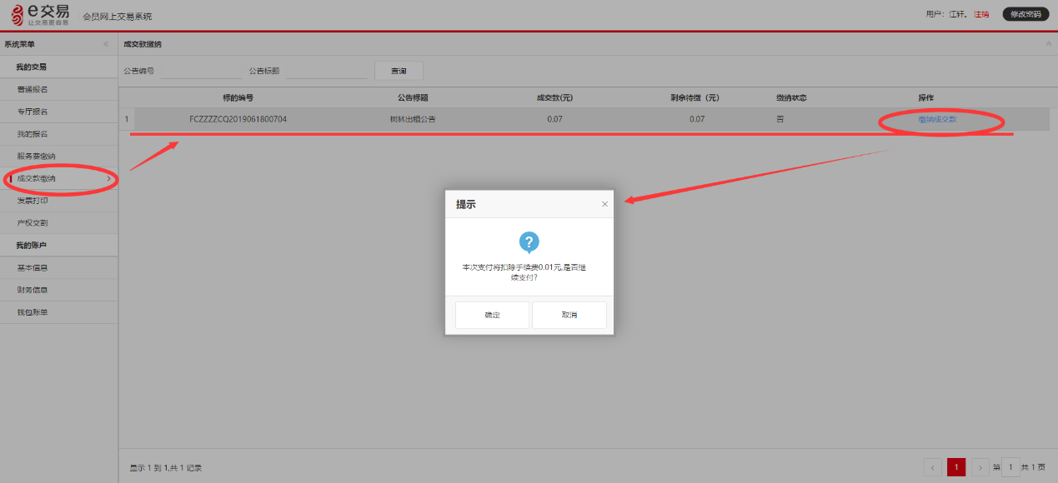

图21：交纳成交款

交纳成交款后，线上交易流程结束，线下进行交易操作。